푸우코호라 헤이아우   
(Pu‘ukoholā Heiau)

국립사적지

트레일 가이드



안내가 끝난 뒤에 이 안내자를 반납해 주십시오.

Korean

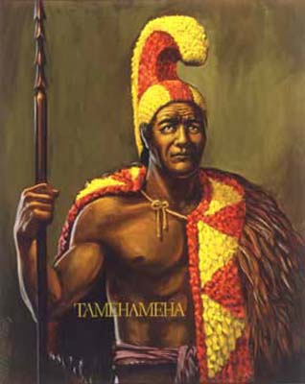하와이 섬들에서 가장 웅장한 사원 중 하나로 꼽히는 푸우코호라 헤이아우(Pu‘ukoholā Heiau)는 카메하메하 (Kamehameha) 왕에 의하여 1790년에서 1791년에 걸쳐 건설되었습니다. 하와이 역사에서 위대한 지도자로 일컬어지는 카메하메하(Kamehameha)는 전쟁 중인 주변 섬들을 통일하여 하와이 왕국으로 성장시켰습니다. 푸우코호라 헤이아우(Pu‘ukoholā Heiau)는 하와이를 통일하는 데 있어 큰 역할을 하였는데, 이는 카포우카히(Kāpoūkahi)라는 승려의 계시로 인하여 지어진 사원이기 때문입니다. 이 카후나 (kahuna; 승려를 뜻하는 하와이 언어)는 카메하메하(Kamehameha)에게 푸우코호라(Pu‘ukohola)로 일컬어지는 언덕에 헤이아우 (heiau; 사원) 를 지은 뒤 전쟁의 신인 쿠카일리모쿠(Kūkā‘ilimoku)에게 받치게 된다면 카메하메하(Kamehameha)통치에 모든 섬을 통일할 수 있다고 믿었기 때문입니다.

오늘날 앞에 보이는 부분은 그 사원의 유적입니다. 이 헤이아우를 짓기 위하여 수천 명의 인원이 투입되어 일 년이 걸렸다고 합니다. 대대로 내려오는 이야기로는 사원을 짓기 위한 돌은 멀리 떨어진 포로루 벨리 (Pololu Valley)에서 가져온 것이라 알려졌습니다. 코하라 (Kohala)산에서 이 곳까지 약 25마일이 넘는 거리를 노동자들이 한 줄로 줄을 이어 손으로 용암을 운반하였다고 합니다. 회반죽이나시멘트, 또는 다른 결합제가 없이도 숙련공들은 정밀한 건축 사양에 맞게 돌들을 정확한 지점까지 운반하였습니다.

많은 방문객은 그리 멀지 않은 옛날 이런 일들이 있었다는 점을 발견한 뒤 놀라워합니다. 조지 워싱턴 (George Washington)이 미국 첫 대통령을 임직하고 있던 같은 기간 카메하메하(Kamehameha)는푸우코호라 헤이아우(Pu‘ukoholā Heiau)를 통하여 그의 마나 (mana; 영적 힘) 를 확보하여 하와이를 통일하는 데 힘을 가하도록 노력하고 있었습니다. 마르고 황량한 언덕에 있는 돌무더기로 보일지 몰라도 실제로는 하와이 역사에 있어서 가장 위대한 시기의 목격자이기도 하였습니다.

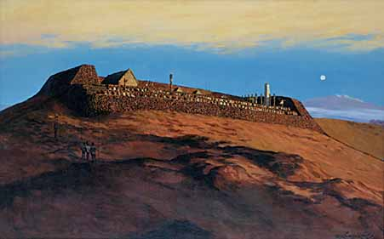푸우코호라 헤이아우(Pu‘ukoholā Heiau)를 다가서면서 사원 밑에서부터 앞에 있는 들판까지 연결되는 벽을 볼 수 있을 것입니다. 등산로는 이 벽 잔해서부터 보이는 첫 번째 나무를 지나가게 됩니다. 바다까지 이어지는 이 벽은 성역의 경계선으로 쓰였을 것이라 추측되고 있습니다. 고대에는 금지라는 뜻이 있는 "카푸 (kapu)" 라는 법에 따라 일상생활을 해왔었습니다. 이 법률과 규칙은 모든 이에게 적용됐으며 먹을 수 있는 것, 낚시할 수 있는 곳, 그리고 사람들과의 관계 등을 결정하였습니다. 예를 들어, 평민은 알리이 (*ali‘i;* 추장)에게 너무 가까이 다가가는 것이 금지되었었습니다. 여성에게 몇몇 종류의 음식은 금지되었고 남녀가 겸상하지 않았습니다. 카푸 (kapu)를 거역하면 대부분 죽음으로 처벌을 받았습니다. 푸우코호라 헤이아우(Pu‘ukoholā Heiau)를 보게 되면 카푸 (kapu) 제도에 의하면 가장 금지된 곳을 보고 계신 것입니다. 벽을 지나 성지를 들어가는 것은 오직 최고위치의 추장 혹은 성직자에게만 허락되었습니다. 이 사원은 카메하메하(Kamehameha)를 위해 또 오직 그만을 위해 만들어졌습니다.

지금 서 계신 곳은 한때 활기가 넘치던 곳이었습니다. 매일, 매월, 매년 행해지는 의식 절차들은 헤이아우 (heiau)와 사원 곳곳에서 치러졌습니다. 1819년 카메하메하(Kamehameha)의 죽음 뒤 그의 아들인 리호리호 (Liholiho)가 왕권을 이었습니다. 같은 해 11월, 그는 오래된 카푸 (kapu) 제도를 폐지하고 섬 내 모든 사원을 없애도록 하였습니다. 푸우코호라 헤이아우(Pu‘ukoholā Heiau), 신탁을 전하는 탑, 성직자 가옥, 드럼 하우스, 그리고 신의 형상 등 모든 목재 건설물과 장식 등은 파괴되었습니다. 오늘날 남아있는 것은 이런 구축물이 자리했던 플랫폼뿐입니다. 몇몇 방문객들은 헤이아우 안에 남아있는 플랫폼까지 갈 수 없다는 데에 실망하기도 하지만 우리가 기억해야 할 점은 예전 이곳은 카메하메하(Kamehameha)가 초대하지 않은 이에게는 죽음을 면치 못 했다는 것입니다. 섬에 남아있는 가장 큰 사원 중 하나로 이곳은 아직도 많은 이에게 성지로 꼽히고 있습니다.

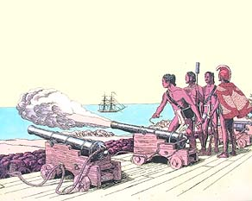푸우코호라 헤이아우(Pu‘ukoholā Heiau)밑에는 마일레키니 헤이아우 (Mailekini Heiau)라 불리는 더 오래된 사원이 있습니다. 이 사원은 약 1600년쯤 지어진 것으로 추측되며 오랜 시간 많은 용도로 쓰인 곳이었습니다. 특이한 점은 카메하메하(Kamehameha)가 통치한 기간에는 이 사원은 실제로 요새로 쓰인 것입니다. 안정적인 왕권이었음에도 불구하고 그는 자신의 권력이 위협받을 수 있다는 점을 잘 인지하였습니다. 점점 늘어나는 유럽인의 존재를 인지하고 통치력을 지속하는데 경계를 늦추지 않도록 하였습니다. 유럽인의 군사전략과 서양의 무기를 접해 봤던 카메하메하(Kamehameha)는 큰 항구들을 지키기 위하여 포가를 설치한 요새를 지었습니다. 해군의 힘을 더하고 이러한 안전 설비를 통하여 그는 자기의 통치권이 장생할 수 있도록 하였습니다. 1812년 즈음 카메하메하(Kamehameha)는 외국 무영상에게서 획득한 대포를 카와이헤 베이 (Kawaihae Bay)로 보낸 뒤 그의 주 외교 조언자인 존 영 (John Young)에 맡겼습니다. 서양 목격자에 따르면 약 21대의 대포가 마일레키니 헤이아우 (Mailekini Heiau) 토대에 설치되었으며 이는 가까이 위치한 왕의 사옥은 물론 카와이헤 (Kawaihae)의 중요한 항구를 지키는 역할을 하기 위함이었습니다.

많은 면에서 마이레키니 헤이아우 (Mailekini Heiau)는 카메하메하(Kamehameha)가 통치하던 하와이(Hawai‘i)에서 일어났던 극적인 변화를 뜻하는 곳이기도 합니다. 마이레키니 (Mailekini)가 요새로 변하기 약 35년 전만 하더라도 하와이(Hawai‘i)는 석기 시대에 가까운 사회였습니다. 철로 만들어진 도구, 바퀴, 짐을 나르는 동물들, 그리고 다른 세계 문명들이 천 년 넘게 소유하고 있었던 기술이 없었기 때문입니다.

1700년 후반 유럽인이 도착하면서 하와이 사람이 쓰는 기술에는 빠른 변화가 생겼습니다. 푸우코호라 헤이아우(Pu‘ukoholā Heiau)와 마이레키니 헤이아우 (Mailekini Heiau)는 하와이 역사에서 한 시대의 끝과 새로운 시대를 여는 시기를 뜻합니다. 한 편에는푸우코호라 헤이아우(Pu‘ukoholā Heiau)는고대의 신념과 하와이의 전통을 상기시켜주고 다른 한 편인 마이레키니 헤이아우(Mailekini Heiau)는 빠르게 바뀌는 세계에 대응하는 하와이의 적응력을 증명하기도 합니다. 이 두 사원들은 어떻게 카메하메하(Kamehameha)가 그의 백성의 오래된 전통과 서양에서 온 신 기술로 성공적으로 결합하였는지, 그리고 하와이(Hawai‘i)와 하와이의 운명을 바꾸었는지를 보여줍니다.

해안가에서 조금 떨어진 곳에 침수된 곳에는 또 다른 사원의 잔해가 남아 있다고 보입니다. 현지 구비 설화에 의하면 이 사원은 상어 신에게 받쳐졌던 곳과 연관이 있다고 전해집니다. 고대 하와이 사람들은 반인반수였던 동물 수호자를 믿었으며 수호자가 다른 매개체로 통하여 잠시 영혼을 빌려서 조언을 전달하였다고 합니다. 이런 "아우마쿠아 (aumakua)"는 특정한 가문에서 숭배하였으며 그 의무는 대대로 전해졌습니다. 이곳 헤일 오 카푸니 헤이아우 (Hale o Kapuni Heiau) 에서는영적인 봉헌을 상어를 통하여 하였습니다.

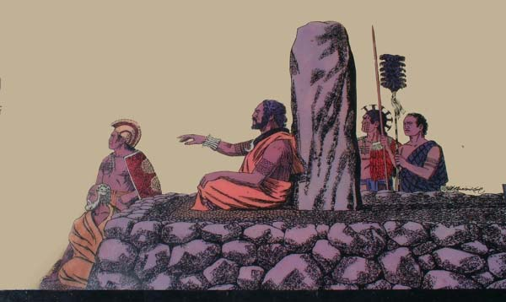

관망 측 밑에 보이는 큰 바위는 등지기 바위라고 전해집니다. 때때로 추장은 그들이 기대기 좋아하는 바위가 있었다고 합니다. 이 바위는 "치프 아라파이 (Alapa‘i)의 바위" 라고 알려졌습니다. 카메하메하(Kamehameha)의 참모 중 하나였던 알라파이(Alapa‘i)는 이 바위에 뉘어서 상어가 할레 오 카푸니(Hale o Kapuni)를 들어와 봉헌된 음식을먹는것을 지켜봤다고 합니다. 지금보다 더 큰 바위였었지만 1930년대 사고로 부러지면서 이제는 3조각으로 나누어졌습니다.

사원이 마지막으로 보인 1950년대부터 바닷가 쪽으로 이어지는 카와이해 (Kawaihae) 항구가 지어지면서 해변이 급격하게 변하였습니다. 항구 남쪽에서 보이는 청록색을 띠는 바다와는 다르게 더 진하고 진흙 진 물을 아마도 발견하셨을 것입니다. 이는 다시는 자연 해류로는 이 지역을 청정하게 할 수 없기 때문입니다. 해안 내 자연 풍경은 영원히 바뀌었지만, 상어는 아직 쉽게 눈에 띕니다. 작은 규모인 검은 부리 암초 상어는 제일 많이 발견되며 호랑이 상어 등 조금 더 큰 상어들은 가끔 보이기도 합니다. 할레오 카푸니 헤이아우(Hale o Kapuni Heiau)는 하와이 사람들이 주변 환경과 얼마나 친밀한 관계를 하고 있었는지 상기시켜 줍니다. 자연을 존중함으로써 하와이 사람들은 풍성함과 보호를 받을 수 있다고 믿었습니다. 하와이는 특출한 지략이 많았지만 할레 오 카푸니 헤이아우(Hale o Kapuni Heiau)는 그들이 주변 자연에 의지하여야 존재를 지속할 수 있다는 중요성을 인정하였다는 것을 알려줍니다.

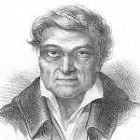

1790년대 초반쯤 영국 리버풀 (Liverpool)에서 온 존 영 (John Young)이라는 46살의 선원은 이 섬에 좌초하게 됩니다. 카메하메하(Kamehameha)는 존 영(John Young)의 딱한 사정을 알게된 뒤 그가 필요할 인재라고 판단하여 같이 살 수 있도록 합니다. 그 후 몇 년 뒤, 존 영 (John Young)은 카메하메하(Kamehameha)의 유능한 참모가 되어서 이제는 막대한 영향력을 지닌 카메하메하(Kamehameha)를 만나기 위해 찾아오는 많은 해외 인사들과 접선하여 여러 중요한 상권과 정치적 협정을 대처하게 됩니다. 존 영 (John Young)은 카메하메하(Kamehameha)의 곁에서 섬들을 정복하는데 같이 싸웠고 유럽에서 들어온 신무기와 신 군사 전략을 사용하여 군사들을 훈련했습니다. 존 영(John Young)과 또 다른 영국인 선원인 아이삭 데이비스 (Isaac Davis)는 카메하메하(Kamehameha)에게 항해하는 방법과 그 후에는 또 서양식의 선박을 짓는 방법을 가르쳐주기도 하였습니다. 존 영(John Young)은 선원으로 첫발을 내디었지만 곧 하와이 왕국 내 아주 중요한 권력가가 되었습니다. 1800년대 초반에는 존 영(John Young)은 "오로하나(‘Olohana )" 라고 일컬어졌고 알리 이누이 (*ali‘inui* 높은 추장) 자리에 올랐으며 하와이 전체 섬을 맡는 주지사로 활동하였습니다.

현재 고속도로를 조금 벗어나면 존 영 (John Young)이 하와이에서 살던 대부분 시기를 보냈던 주택의 부분들이 남아있습니다. 하와이(Hawai‘i)에 첫 서양식 건축물이라 일컬어지는 이 집에서 존 영 (John Young)은 세계 곳곳에서 온 정치 및 무역 대표단들을 만났습니다. 하와이(Hawai‘i)와 서양식 스타일을 반영하여 지은 그의 집 밖은 분말 된 산호, 포이 (poi; 토란), 그리고 털로 만들어진 하얀 석고로 꾸몄습니다. 알려지기에는 많은 선박은 카와이해 (Kawaihae)만을 지날 때 열대의 태양에 빛나게 반짝이는 이 집을 표지로 썼다고도 합니다.

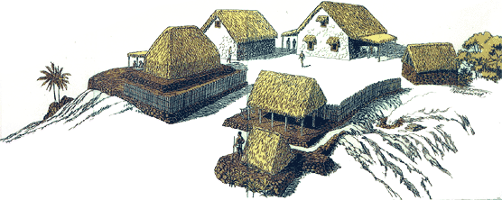1819년 카메하메하(Kamehameha)대왕이 임종한 뒤 존 영 (John Young)은 그의 후계자들을 계속 조언하였습니다. 존 영 (John Young)은 93살의 나이에 세상을 떠났으며 오아후 (O‘ahu)에 위치한 왕릉 토지에 묻혔습니다. 카메하메하(Kamehameha)와 존 영 (John Young)은 서로에게 큰 영향을 주었으며 그 둘 역시 둘만의 특별한 관계로부터 많은 이익을 얻었습니다.

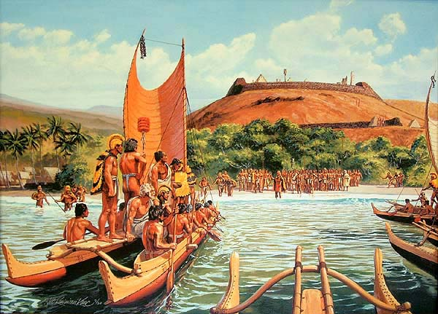펠레카네 (Pelekane) 라 불리는 왕실 뜰은 카메하메하(Kamehameha)와 그의 왕가가 거주했었던 주택입니다. 이 지역은 다른 왕족들도 함께 거주하였다고 합니다. 펠레카네(Pelekane)는 카메하메하 (Kamehameha)의 사촌이자 주된 경쟁자였던 케오우아 쿠아후 울라 (KeōuaKūahu‘ula)가 1791년 여름에 죽음을 맞이한 곳으로 잘 알려졌습니다. 카메하메하 (Kamehameha) 는 그의 사촌을 푸우코홀라 헤이아우(Pu‘ukoholā Heiau)봉헌을 위하여 초대하였고 죽이려는 의도는 없었다고 합니다. 카메하메하(Kamehameha)와 케오우아(Keōua)는 섬을 장악하기 위한 주도권 다툼을 벌이고 있었으나케오우아(Keōua)는 카메하메하(Kamehameha)가 왕이 될 운명임을 인지하여 받아들였다고 합니다. 케오우아(Keōua)는 펠레카네 (Pelekane)에 도착하기 이르기 전까지 있었던 정황을 봤을 때 그의 사촌의 초청을 받아들이면 이러한 일이 있을 것이라 예상했다고 합니다. 카누로 도착한 뒤 카메하메하(Kamehameha)의 병사들이 케오우아(Keōua)와 그의 몇몇 병사들을 피살하였습니다. 의도하였는지는 모르지만, 카메하메하(Kamehameha)는 그 후 하와이(Hawai‘i)섬 전체를 통치하게 되었습니다.

1819년 카메하메하(Kamehameha)의 죽음 뒤 그의 아들이자 후계자인 리호리호 (Liholiho)는 이곳 펠레카네 (Pelekane)로 왕국을 이어가기 위한 준비를 하기 위해 왔습니다. 존 영 (John Young)의 손녀인 퀸 엠마 (Queen Emma) 역시 1836년 펠레카네 (Pelekane)에서 태어났습니다. 오랜 세월 많이 바뀌긴 했지만 펠레카네 (Pelekane)는 하와이를 변화시킨 많은 사람의 삶을 상기시켜 주는 곳입니다.

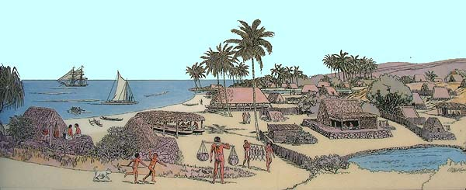

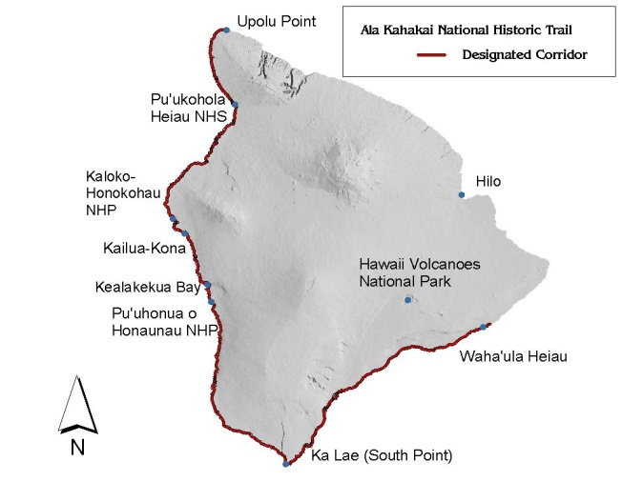해안가를 따라 가는 등산로는 알라카하카이 네셔널 히스토릭 트레일 (AlaKahakai National Historic Trail)의 일부입니다. 2000년 설계된 이 등산로는 고대와 역사적 통로를 이어주는 175마일의 등산로로서 북쪽에 우푸루 (Upulu)포인트와 남쪽에 하와이 볼케이노 네셔널 파크를 두고 있습니다. 길을 따라가다 보면 남아있는 벽들과 다른 구조물들을 볼 수 있을 것입니다. 오랜 옛날부터 2차 세계전쟁까지 이 지역은 농업과 해안 경비 등 많은 목적으로 쓰였습니다.

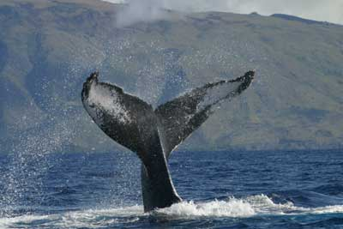

공원에서 가까운 해안가에서 흥미로운 해양 생물들을 볼 수 있을 것입니다. 겨울철에는 장엄한 혹등고래가 자주 나타나며 일 년 내내 상어, 돌고래, 쥐가오리, 그리고 거북 등은 해안가에서 자주 목격됩니다. 때로는 멸종 위기인 태평양 뭉크 바다표범 또한 볼 수 있습니다. 한때는 그 수가 풍부했었던 태평양 뭉크 바다표범은 이제 멸종 위기에 처해있으며 야생에서는 약 950마리만이 남아있습니다.

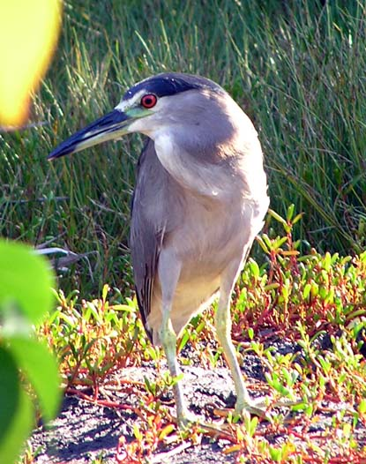

사막으로 분류되는 이곳은 하와이 섬 중에서도 가장 건조한 곳이며 연중강우량은 6인치가 안 되기도 합니다. 하지만 이곳에서 10마일 정도 떨어진 코하라 (Kohala)마운틴은 약 16~18피트의 강우량이 내립니다. 푸우코호라 헤이아우 네셔널 히스토릭 사이트(Pu‘ukohola Heiau National Historic Site)의 적대적인 기후에도 불구하고 이곳은 다양한 동식물의 안식처이기도 합니다. 들판을 거닐거나 바위 위, 또는 낮게 매달린 나뭇가지 위에서 시끄럽게 소리를 내는 자고새류의 하나인 그레이 프랭콜린 (grey francolin)을 쉽게 보실 수 있습니다. 산책길에는 키아웨 (kiawe)와 마일로 (milo) 나무가 제공하는 그늘을 즐길 수 있을 것입니다. 야생 동물인 박쥐, 부엉이, 쥐, 그리고 전갈 등은 아마 찾아보기 어려울 것입니다. 그들 스스로였는지 아니면 인간에 힘으로 도착하였는지는 모르겠지만, 이 생물들은 어려운 환경 속에서도 살아남는 방법을 습득하게 되었습니다.

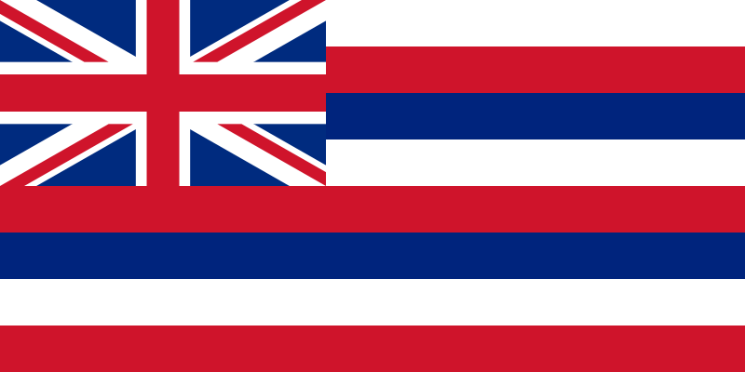현재 있는 안내소는 2006년 3월에 개방하였습니다. 하와이 퍼시픽 팍크 어소시에이션 공원 (Hawai‘i Pacific Parks Association)상점을 들리셔서 하와이(Hawai‘i) 이곳 사람들과 역사 (아니면 에어컨이 켜진 시원한 박물관에서 한숨 돌리셔도 됩니다) 에 대하여 배워가 보시길 권장합니다. 시간을 내어 방문해주셔서 감사드리고 앞으로도 계속된 답사를 하시길 바라며 국립 공원을 보호하는데 도와주십시오. 그 외 문의가 있으면 공원 레인저를 찾아 주시길 바랍니다. 이곳을 방문해주셔서 감사합니다.

**마할로!**